**[](http://www.smartasaker.se) Månadens Innovatör hos SmartaSaker.se** Varje månad presenterar SmartaSaker.se en svensk innovatör och dennas innovation.

# Emil Henriksson, Erik Bergkvist & Pierre Palka Steijner månadens innovatörer i april 2014.

**Innovatörer:**Emil Henriksson, Erik Bergkvist & Pierre Palka Steijner.  
**Innovation:** uFinder

[](http://www.smartasaker.se/ufinder.html)Emil Henriksson VD, Erik Bergkvist Marknadschef, Pierre Palka Steijner KAM.

**Idén till produkten**  
Alla har vi någon gång letat eller tappat bort något. Utifrån tusentals situationer som i princip varje person upplevt, har idén funnits från många om hur man med små enheter och en radiofrekvens ska kunna hitta sina föremål.  
I dagens samhälle har många behov blivit lösta, du har redskap för egentligen allt, men att förlägga saker och inte hitta dem är fortfarande ett stort problem.

Att erbjuda en produkt som i vardagen hjälper dig undvika frustrerande situationer kommer att underlätta livet för användaren av uFinder. Tanken är att erbjuda en smart, enkel och prisvärd produkt som inte kräver ett abonnemang eller någon prenumeration för att fungera.

[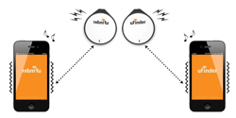](http://www.smartasaker.se/ufinder.html)  
uFinder

**Produkt/Tjänst**  
uFinder är det nya, smarta och enkla sättet att hålla ordning på dina saker. uFinder är storleksmässigt i jämförelse med en kapsyl och kan med lätthet fästas på din nyckelknippa, cykel, plånbok, dator, portfölj eller din hunds halsband.

uFinder är kopplad till en lättanvänd och kostnadsfri applikation som finns att ladda hem både i Appstore och Google Play. uFinder har en räckvidd på 25 meter och är kompatibel med Bluetooth 4.0. Via applikationen kan du söka och få din uFinder att ljuda, denna funktion används till alla dina uFinders men fungerar på samma sätt när du inte hittar din smartphone.  Du aktiverar då uFindern lätt genom ett enkelt knapptryck som ringer upp telefonen, detta gör att du lätt hittar din smartphone.

uFinder har utbytbart batteri som räcker upp till ett år och som sedan lätt byts ut med ett vanligt klockbatteri.

Har du tappat din uFinder kan du på kartan som finns i applikationen se var du förlorade kontakt med enheten så du enkelt kan hitta den.

[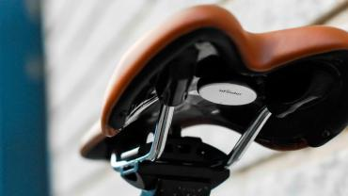](http://www.smartasaker.se/ufinder.html)  
uFinder på cykel

**Favorit på smartasaker.se:**

[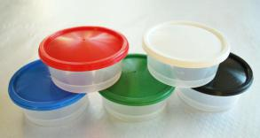](http://www.smartasaker.se/diskalatt.html)  
Diska lätt

<http://manadensinnovator.wordpress.com/category/2014/emil-henriksson-erik-bergkvist-pierre-palka-steijner/>   
<http://www.smartasaker.se/ufinder.html>